馬公國中藝術才能美術班 專長課程 學習歷程檔案
學生姓名 : 趙紫絢
- 課程名稱 : 型塑表現
- 單元主題 : 設計素描
- 作品名稱 : 希望
- 表現媒材 : 鉛筆 、西卡紙
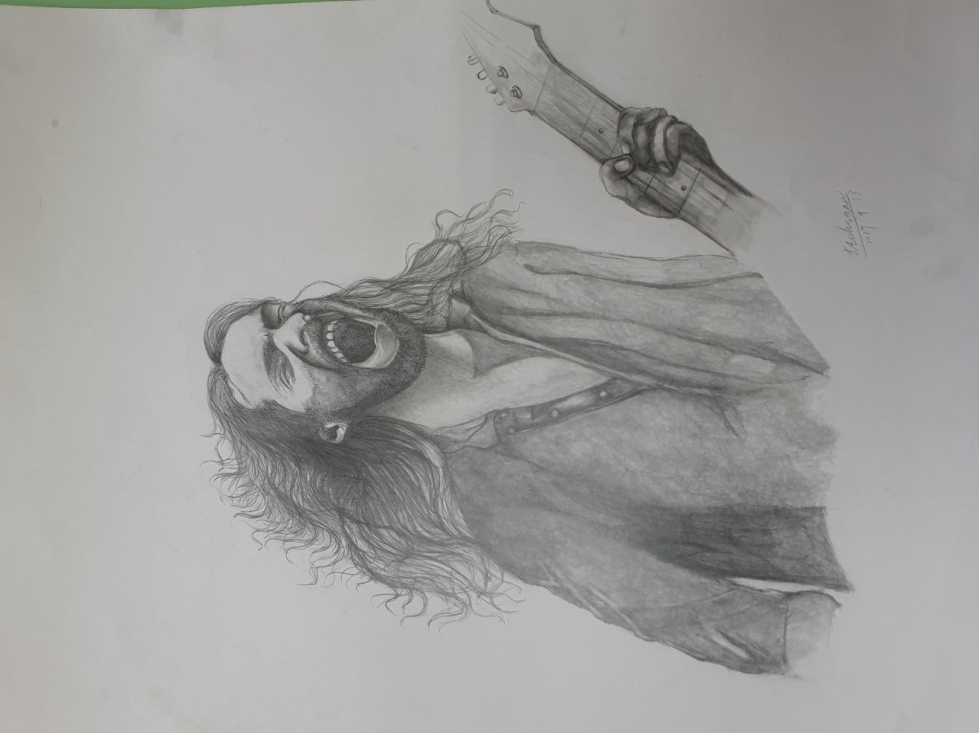
- 創作理念說明
- 對現在很多家長而言也許功課對他們才是最重要的
- 而在這其中導致忽略了孩子們的興趣
- 被剝奪的，被捨棄的
- 對我們在無法獨立決定的時期，是種無法遺忘的疤
- 我的作品主要是在述說:在父母的期許下掙脫，希望或許是說捨求
- 自己的一片天
- 人物表情的表現特寫，描述他的希望

